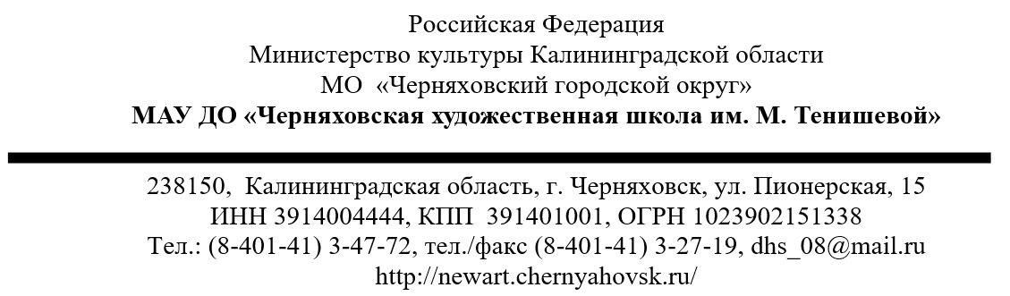

г. Черняховск 28.12.2020 г.

Протокол
заседания жюри Областного конкурса изобразительного творчества
«Рождественский бульвар»

ЖЮРИ КОНКУРСА в составе:

Крымовой Н. В. — художника, педагога, Члена Калининградского отделения Союза художников России, Члена Международного художественного фонда (Москва), Члена Союза Акварелистов России, председателя жюри
Сахаровой Е. М. — методиста ИЗО ГБУ КО «ОМЦ»
Егоровой С. Ю. — художника-ювелира международного уровня, дизайнера, руководителя творческого объединения калининградских художников «Прусский мёд», Члена Творческого Союза Художников России, Кавалера ордена Мемориального фонда Фаберже с присвоением звания «Главный мастер»
Власова В. И. — заместителя директора по научной работе ГБУК «Калининградский областной музей изобразительных искусств»
в соответствии с Положением Областного конкурса изобразительного творчества «Рождественский бульвар»

- РАССМОТРЕЛО представленные на конкурс выставочные работы и мастер-классы:

- ПРИНЯЛО РЕШЕНИЕ:

  - Признать победителями Конкурса в категории «Выставка»:

- Диплом I степени — Киселева Татьяна Анатольевна, МАУ ДО «Черняховская художественная школа им. М. Тенишевой» г. Черняховск. Подсвечники «Ангелы Рождества», 2019 (глина, гончарка, ручная лепка, эмаль, глазури, 38 см)

- Диплом II степени — Манзюк Вероника Владимировна, МБУ ДО «ДШИ им И. С. Баха» г. Балтийск. «Рождественское утро», 2020 (бумага, акварель, 30x42 см)

- Диплом III степени — Королькова Татьяна Борисовна, МБУ ДО «ДШИ им И. С. Баха» г. Балтийск. Декоративная подушка «Утро Рождества», 2018 (шёлк, горячий батик, 50x50 см)

  - Наградить дипломами в номинациях в категории «выставка»

- Арикова Алина Игоревна, МБУ ДШИ г. Багратионовска — Диплом в номинации «За мастерство передачи эмоционально-выразительных образов природы»

- Баркалова Екатерина Андреевна, МАУ ДО «Черняховская художественная школа им. М. Тенишевой» — Диплом в номинации «За мастерство в изготовлении ювелирных изделий в технике финифти: композиция „Рождество“»

- Гущян Марина Марина Вячеславовна, МАУ ДО «ДМШ им. Э. Т. А. Гофмана» — Диплом в номинации «За композиционный строй и образность картин „Ангел летит“, „Снег идет“»

- Деревлева Светлана Викторовна, МБУ ДО ДШИ г. Багратионовска — Диплом в номинации «За оригинальное выполнение hand-made сувенира: топиарий „Мятный десерт“»

- Ефимчик Ольга Леонидовна, МБУ ДО НДШИ, МАОУ «СОШ №1 г. Немана» — Диплом в номинации «За цветовую и композиционную гармонию в работе „Зимние кружева“»

- Казанцева Мария Ивановна, МАУ ДО «Черняховская художественная школа им. М. Тенишевой» — Диплом в номинации «За удачное применение фактур и различных материалов для достижения выразительности образа зимнего пейзажа»

- Киселева Татьяна Анатольевна, МАУ ДО «Черняховская художественная школа им. М. Тенишевой» — Диплом в номинации «За оригинальный художественный образ и сохранение традиций изготовления елочной игрушки в отечественной культуре: елочная игрушка „Ангел“»

- Ковалева Галина Николаевна, МАУ ДО «Черняховская художественная школа им. М. Тенишевой» — Диплом в номинации «За техническое и художественное исполнение графической работы „Первые заморозки“»

- Комцян Татьяна Борисовна, МАУ ДО «Черняховская художественная школа им. М. Тенишевой» — Диплом в номинации «За сохранение традиционной техники в области печатной графики: линогравюра „Разговор“»

- Мисюрина Лариса Адольфовна, МАУ ДО МО СГО «Детская школа искусств г. Светлого» — Диплом в номинации «За передачу праздничной атмосферы в композиции „Зимнее утро“»

- Мухтарова Анастасия Игоревна, МАУ ДО «ДШИ г. Зеленоградска» — Диплом в номинации «За передачу праздничной атмосферы в живописном натюрморте»

- Русакова Виктория Алексеевна, МАУ ДО «Черняховская художественная школа им. М. Тенишевой» — Диплом в номинации «За профессиональное мастерство и умение находить практическое применение художественной идее»

- Садаускене Инна Николаевна, МАУ ДО «Черняховская художественная школа им. М. Тенишевой» — Диплом в номинации «За образное решение символа 2021 года». Специальный приз от руководителя творческого объединения «Прусский мёд» Светланы Юрьевны Егоровой

- Яковлева Татьяна Николаевна — Диплом в номинации «За мастерство изготовления авторской игрушки», диплом в номинации «За творческое применение навыков макетирования в дизайне интерьера»

  - Признать победителями Конкурса в категории «Мастер-класс»:

- Диплом I степени — Садаускене Инна Николаевна, МАУ ДО «Черняховская художественная школа им. М. Тенишевой». Тема творческого мастер-класса: «Авторская игрушка „Бык“»

- Диплом II степени — Фомина Ирина Александровна, МАУ ДО «Гусевская ДШИ». Тема мастер-класса «Цветы на новогоднюю ёлку»

- Диплом III степени — Давыдова Марина Ивановна, МАУ ДО «Черняховская художественная школа им. М. Тенишевой». Тема мастер-класса: «Зимний лес»

  - Наградить дипломом в номинации в категории «мастер-класс»

- Урвачёва Наталья Викторовна, МАУ ДО «Гусевская ДШИ» — Диплом в номинации «За участие в проекте и педагогическое мастерство». Тема мастер-класса: «Новогодний колокольчик»

  - Вручить сертификат участника Конкурса:

- Анисимов Игорь Андреевич, МАУ ДО «Черняховская художественная школа им. М. Тенишевой»

- Урвачёва Наталья Викторовна, МАУ ДО «Гусевская ДШИ»

Подписи:

________________________/ Крымова Н. В., председатель жюри

________________________/ Сахарова Е. М., член жюри

________________________/ Егорова С. Ю., член жюри

________________________/ Власов В. И., член жюри

